
ĐỀ KIỂM TRA ĐỊNH KÌ SỐ 2
Thời gian làm bài: 45 phút

Câu 1. Hai lực cân bằng không thể có
A. cùng hướng. B. cùng phương. C. cùng giá. D. cùng độ lớn.
Câu 2. Khi nói về lực, phát biểu nào dưới đây đúng?
A. Dưới tác dụng của lực vật sẽ chỉ chuyển động thẳng đều hoặc tròn đều.
B. Lực chỉ làm vật vật bị biến dạng.
C. Lực chỉ làm vật thay đổi chuyển động.
D. Lực là nguyên nhân làm vật thay đổi chuyển động hoặc làm vật bị biến dạng.
Câu 3. Cặp “lực và phản lực” trong định luật III Newton
A. tác dụng vào cùng một vật. B. tác dụng vào hai vật khác nhau.
C. không bằng nhau về độ lớn. D. bằng nhau về độ lớn nhưng không cùng giá.
Câu 4. Hành khách ngồi trên xe ôtô đang chuyển động, xe bất ngờ rẽ sang phải. Theo quán tính hành khách sẽ
A. nghiêng sang phải. B. nghiêng sang trái.
C. ngả người về phía sau. D. chúi người về phía trước.
Câu 5. Khối lượng của một vật là đại lượng đặc trưng cho
A. mức quán tính của vật. B. trạng thái cân bằng của vật.
C. lực tác dụng lên vật. D. gia tốc mà vật thu được.
Câu 6. Biểu thức nào dưới đây thể hiện quy tắc moment lực trong trường hợp vật rắn cân bằng dưới tác dụng của hai lực có độ lớn và cánh tay đòn lần lượt là và ?
A. . B. . C. . D. .
Câu 7. Khi tốc độ của vật trượt trên một mặt phẳng tăng lên 2 lần thì hệ số ma sát giữa vật và mặt phẳng sẽ
A. tăng 2 lần. B. giảm 2 lần. C. không đổi. D. tăng 4 lần.
Câu 8. Hai lực có độ lớn bằng nhau và hợp với nhau một góc . Hợp lực của chúng có độ lớn bằng
A. . B. . C. . D. .
Câu 9. Điều nào sau đây là sai khi nói về trọng lực?
A. Trọng lực được xác định bởi biểu thức .
B. Điểm đặt của trọng lực là trọng tâm của vật.
C. Trọng lực tỉ lệ nghịch với khối lượng của vật.
D. Trọng lực là lực hút của Trái Đất tác dụng lên vật.
Câu 10. Trong các cách viết công thức của lực ma sát trượt dưới đây, cách viết nào đúng?
A. . B. . C. . D. .
Câu 11. Hình vẽ nào sau đây biểu diễn đúng lực tổng hợp của hai lực và ?
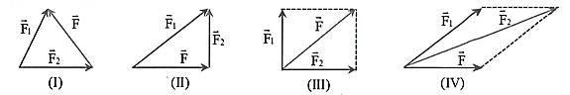
A. Hình (I). B. Hình (II). C. Hình (III). D. Hình (IV).
Câu 12. Cần kéo một vật trọng lượng với một lực bằng bao nhiêu để vật chuyển động đều trên một mặt sàn nằm ngang? Biết hệ số ma sát trượt của vật và sàn là 0,4 .
A. . B. . C. . D. .
Câu 13. Một vật đang chuyển động dưới tác dụng của một lực có độ lớn với gia tốc . Nếu tăng độ lớn lực tác dụng lên thì gia tốc của vật có giá trị bằng
A. . B. . C. . D. .
Câu 14. Hai tay lái của ghi đông xe đạp cách trục cổ một đoạn . Nếu tác dụng vào mỗi bàn tay cầm một lực thì moment của ngẫu lực là
A. 45 N.m. B. 90 N.m. C. 4500 N.m. D. 9000 N.m.
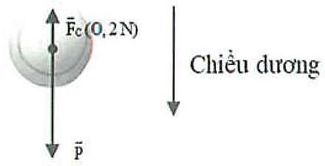
Câu 15. Hình bên biểu diễn các lực tác dụng lên quả bóng tennis có khối lượng đang rơi thẳng đứng trong không khí. Lấy . Gia tốc của quả bóng tennis là
A. . B. .
C. . D. .
Câu 16. Một sợi dây mảnh không dãn, một đầu được cố định vào trần nhà, đầu còn lại được gắn với một quả cầu sắt. Lấy . Dây chỉ chịu được lực căng lớn nhất là 3,5 . Nếu khối lượng quả cầu sắt là thì
A. lực căng sợi dây là và sợi dây sẽ đứt.
B. lực căng sợi dây là 4,9 và sợi dây không bị đứt.
C. lực căng sợi dây là và sợi dây sẽ đứt.
D. lực căng sợi dây là và sợi dây không bị đứt.
Câu 17. Một vật chịu bốn lực tác dụng, lực hướng về phía Đông, lực hướng về phía Bắc, lực hướng về phía Tây, lực hướng về phía Nam. Độ lớn của hợp lực tác dụng lên vật là
A. . B. . C. . D. .
Câu 18. Một lực không đổi tác dụng vào một vật có khối lượng làm vận tốc của nó tăng dần từ đến trong . Bỏ qua mọi ma sát và lực cản. Độ lớn của lực tác dụng vào vật là
A. . B. . C. . D. .
Câu 19. Dưới tác dụng của lực theo phương ngang, xe lăn chuyển động không vận tốc đầu, đi được quãng đường 2,5 trong thời gian . Nếu đặt thêm vật khối lượng lên xe thì xe chỉ đi được quãng đường trong thời gian . Bỏ qua ma sát, khối lượng của xe là
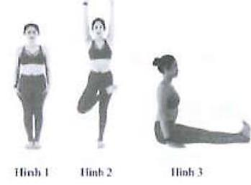
A. . B. . C. . D. .
Câu 20. Hình bên mô tả ba tư thế của một người tập yoga. Hình 1 là tư thế đứng hai chân trên sàn, hình 2 là tư thế đứng một chân trên sàn, hình 3 là tư thế ngồi trên sàn. So sánh nào sau đây về áp suất của người đó lên mặt sàn trong ba tư thế trên là đúng?
A. .
B. .
C. .
D. .
Câu 21. Một bình trụ đế nằm ngang có diện tích 50cm² chứa 1 lít nước, biết khối lượng riêng của nước là , lấy . Độ chênh lệch áp suất giữa đáy bình và mặt thoáng của nước là
A. . B. . C. . D. .
Câu 22. Một nhà du hành vũ trụ có khối lượng khi ở trên Trái Đất. Biết rằng độ lớn gia tốc trọng trường ở bề mặt Trái Đất là , và độ lớn gia tốc trọng trường ở bề mặt Mặt Trăng bằng 1/6 độ lớn gia tốc trọng trường ở Trái Đất. Trọng lượng của nhà du hành vũ trụ khi ở trên bề mặt Mặt Trăng là
A. . B. . C. . D. .
Câu 23. Một khối gỗ có phần thể tích chìm dưới nước khoảng . Cho khối lượng riêng của nước là . Khối lượng riêng của khối gỗ bằng
A. . B. . C. . D. .
Câu 24. Một vật khối lượng đặt trên mặt bàn nằm ngang. Hệ số ma sát trượt giữa vật và mặt bàn là 0,3. Vật bắt đầu được kéo đi bằng một lực có độ lớn bằng theo phương nằm ngang. Lấy . Quãng đường vật đi được sau là
A. . B. . C. . D. .
Câu 25. Một người nâng một tấm gỗ dài ; nặng và giữ cho nó hợp với mặt đất nằm ngang một góc . Biết trọng tâm của tấm gỗ cách đầu mà người đó nâng , lực nâng vuông góc với tấm gỗ. Lực nâng của người đó là
A. . B. . C. . D. .
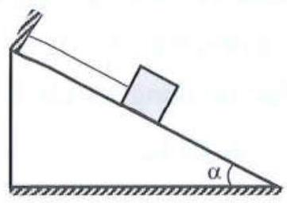
Câu 26. Một vật khối lượng được giữ nằm yên trên một mặt phẳng nghiêng có góc nghiêng bằng một sợi dây song song với mặt phẳng nghiêng. Bỏ qua lực ma sát giữa vật và mặt phẳng nghiêng. Lấy , độ lớn lực căng dây là
A. . B. .
C. . D. .
Câu 27. Một người gánh hai thúng, thúng gạo nặng , thúng ngô nặng . Đòn gánh dài 1,5 m. Bỏ qua khối lượng của đòn gánh. Lấy . Hỏi vai người ấy phải đặt ở điểm cách thúng gạo bao nhiêu mét để đòn gánh cân bằng và vai chịu tác dụng của một lực bằng bao nhiêu?
A. và . B. và . C. và . D. và .
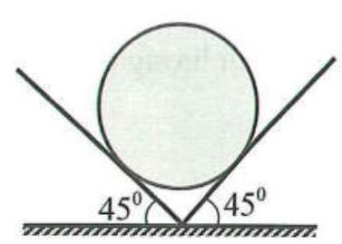
Câu 28. Hai mặt phẳng đỡ tạo với mặt phẳng nằm ngang các góc . Trên hai mặt phẳng đó người ta đặt một quả tạ hình cầu có khối lượng . Bỏ qua ma sát và lấy . Áp lực của quả cầu lên mỗi mặt phẳng đỡ có độ lớn bằng
A. .
B. .
C. .
D. .

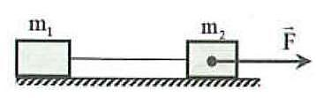
Câu 29. Cho hệ hai vật như hình vẽ, trong đó và , được nối với nhau bằng một sợi dây nhẹ không dãn, đặt trên mặt phẳng nằm ngang không ma sát. Khi vật bị kéo ra xa theo phương ngang với lực kéo thì gia tốc của hai vật có độ lớn là
A. . B. . C. . D. .
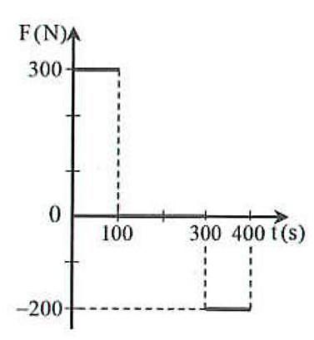
Câu 30. Hợp lực tác dụng lên một ô tô biến thiên theo thời gian như đồ thị hình bên. Biết xe có khối lượng 2 tấn bắt đầu chuyển động không vận tốc đầu từ thời điểm . Quãng đường xe đi được kể từ thời điểm ban đầu đến thời điểm là
A. .
B. .
C. .
D. .

BẢNG ĐÁP ÁN
01. A | 02. D | 03. B | 04. B | 05. A | 06. B | 07. | 08. D | 09. C | 10. D
11. C | 12. | 13. C | 14. B | 15. A | 16. A | 17. A | 18. C | 19. B | 20. C
21. D | 22. B | 23. A | 24. B | 25. D | 26. B | 27. | 28. B | 29. D | 30. D
HƯỚNG DẪN GIẢI CHI TIẾT
Câu 1.
Hai lực cân bằng là hai lực cùng tác dụng vào một vật, có cùng độ lớn, cùng phương và ngược chiều. Do đó hai lực cân bằng không thể có cùng hướng.
Câu 2.
Lực là nguyên nhân làm vật thay đổi chuyển động hoặc làm vật bị biến dạng.
Câu 3.
Cặp “lực và phản lực” trong định luật III Newton tác dụng vào hai vật khác nhau.
Câu 4.
Hành khách ngồi trên xe ôtô đang chuyển động, xe bất ngờ rẽ sang phải. Theo quán tính hành khách sẽ nghiêng sang trái.
Câu 5.
Khối lượng của một vật là đại lượng đặc trưng cho mức quán tính của vật.
Câu 6.
Biểu thức quy tắc moment lực: .
Câu 7.
Lực ma sát trượt có độ lớn: không phụ thuộc vào tốc độ của vật.
Câu 8.
Câu 9.
Trọng lực là đại lượng vectơ, độ lớn của trọng lực là trọng lượng, có biểu thức
Trọng lượng tỉ lệ thuận với khối lượng của vật.
Câu 10.
Công thức của lực ma sát trượt là: .
Câu 11.
Hình biểu diễn đúng lực tổng hợp của hai lực và là hình (III).
Câu 12.
Để vật chuyển động thẳng đều thì: .
Câu 13.
Theo định luật II Newton ta có: .
Câu 14.
Hai tay lái cách ổ trục thì khoảng cách giữa hai tay lái (cánh tay đòn của ngẫu lực) là: .
Moment ngẫu lực: N.m.
Câu 15.
Quả bóng chịu tác dụng của trọng lực có độ lớn: .
Độ lớn lực cản của không khí tác dụng lên quả bóng là: .
Áp dụng định luật II Newton, ta có: .
Câu 16.
Khi quả cầu sắt cân bằng, lực căng dây có độ lớn bằng trọng lượng của quả cầu, ta có:
.
Do nên sợi dây sẽ đứt.
Câu 17.
.
.
.
Câu 18.
Gia tốc vật nhận được là: .
Độ lớn của lực tác dụng lên vật là: .
Câu 19.
Quãng đường đi được của xe được xác định theo công thức: .
Theo định luật II Newton ta có:
Câu 20.
Áp lực của người lên mặt sàn là như nhau: .
Diện tích mặt tiếp xúc của người lên mặt sàn ở ba tư thế là: .
Áp suất do người tác dụng lên mặt sàn: .
Câu 21.
Độ cao cột nước trong bình là: .
Độ chênh lệch áp suất giữa đáy bình và mặt thoáng của nước là:
Câu 22.
Trọng lượng của nhà du hành vũ trụ khi ở trên bề mặt Mặt Trăng là:
Câu 23.
Khi khối gỗ nằm cân bằng, trọng lực của khối gỗ cân bằng với lực đẩy Archimedes, ta có:
Câu 24.
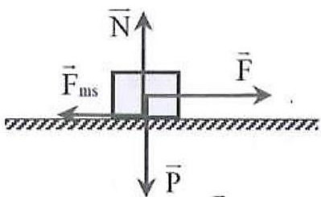
Các lực tác dụng lên vật được biểu diễn như hình vẽ.
Gia tốc chuyển động của vật·là:
.
Quãng đường vật đi được sau 1 giây là
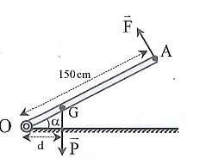
.
Câu 25.
Điều kiện cân bằng M_{thuận} = M_{nghịch}.
.
.
Câu 26.
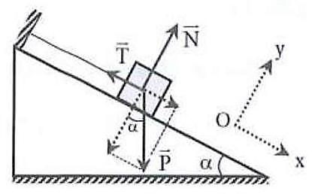
Các lực tác dụng lên vật gồm trọng lực , phản lực và lực căng dây .
Để vật cân bằng thì: .
Chiếu lên hệ trục Oxy ta có:
Câu 27.
Gọi khoảng cách từ thúng gạo đến vai là , từ thúng ngô đến vai là .
Ta có: (1)
Lại có: (2)
Từ (1) và .
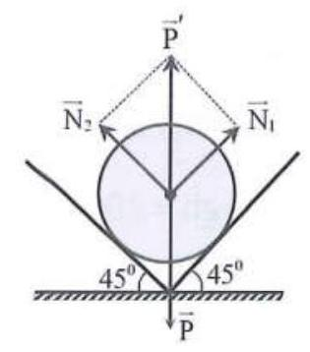
Vai chịu tác dụng của một lực bằng .
Câu 28.
Điều kiện cân bằng của quả tạ là:
.
Do hai góc nghiêng đều là nên:
.

Câu 29.
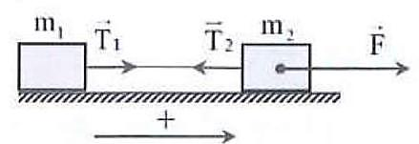
Ta phân tích lực theo phương chuyển động như hình vẽ.
Áp dụng định luật II Newton cho hệ vật, ta có:
.
Chiếu lên trục Ox theo phương ngang, chiều dương là chiều chuyển động của hệ vật, ta có:
Câu 30.
Từ biểu thức định luật II Newton ta có: .
- Giai đoạn từ đến , lực tác dụng lên xe là , gia tốc của chuyển động là: .
Vận tốc của xe tại thời điểm là: .
Quãng đường xe đi được là: .
Giai đoạn từ đến , lực tác dụng lên xe nên xe chuyển động thẳng đều với vận tốc .
Quãng đường xe đi được là: .
- Giai đoạn từ đến , lực tác dụng lên xe là , gia tốc của chuyển động là: .
Quãng đường xe đi được là:
.
Tổng quãng đường xe đi được là: .

